Jogo L.O.L

O jogador deve
Destruir o Nexus da equipe adversária, que é a base central e o objetivo principal do jogo.
Avançar por várias rotas no mapa, enfrentando torres e inibidores ao longo do caminho.
Utilizar diferentes campeões com habilidades distintas para realizar jogadas épicas e destruir torres.
Participar de estratégias de equipe, onde cada jogador tem um papel específico, como suporte, atirador ou caçador.
Interagir com monstros e criaturas da selva que podem aparecer durante o jogo, afetando a estratégia e a dinâmica do jogo.
Essas tarefas exigem habilidade, estratégia e comunicação entre os jogadores para garantir a vitória.

Requisitos funcionais:
RF01: O jogador deve poder selecionar um campeão, visualizar habilidades, skins e estatísticas antes da partida.
RF02: O sistema deve permitir a escolha de posição (lane) e formar partidas equilibradas 5x5 com base no MMR.
RF03: O jogo deve salvar automaticamente o progresso do jogador ao final de cada partida (nível, histórico, rank e itens).
RF04: O jogador deve controlar o campeão em combates em tempo real, usando habilidades, itens e estratégias para evoluir durante a partida.
RF05: O jogo deve apresentar interfaces como minimapa, loja, placar, sistema de pings e tela de estatísticas finais.
Requisitos não funcionais:

RNF01 (Velocidade): O jogo deve carregar qualquer fase ou menu de customização em menos de 5 segundos em dispositivos recomendados, para manter o engajamento do público infantil.
RNF03 (Fluidez): O jogo deve rodar a uma taxa mínima de 30 FPS (estável) em dispositivos de entrada e 60 FPS em consoles ou dispositivos de alto desempenho, garantindo que as animações das bonecas sejam suaves.
RNF02 (Adaptabilidade): A interface deve ser adaptada para telas touch (Mobile) e controles (Consoles/PC), com suporte a resoluções desde 720p até 4K, garantindo que os ícones e textos sejam legíveis em telas pequenas e grandes.
RNF04 (UI Intuitiva): A interface deve ser predominantemente visual, utilizando ícones claros em vez de textos complexos, considerando que parte do público pode estar em fase de alfabetização.
RNF05 (Localização): O jogo deve estar disponível em pelo menos 10 idiomas, incluindo Português (Brasil), com dublagem ou sons expressivos que não dependam apenas da leitura.

RNF06 (Privacidade): O jogo deve estar em conformidade com leis de proteção de dados infantis (como LGPD no Brasil e COPPA nos EUA), garantindo que não haja coleta de dados sensíveis de menores.
RNF07 (Disponibilidade): Para versões online, os servidores devem garantir uma disponibilidade de 99,9%, minimizando quedas durante eventos de temporada ou lançamentos de novas coleções.
caso de uso:
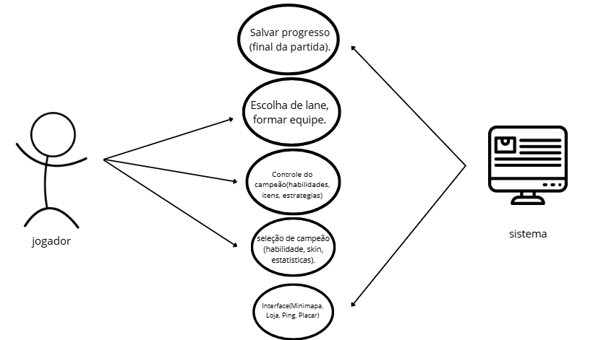
Fluxograma:
